靜宜大學體育室活動辦理成果紀錄表
填表日期： 113 年 5 月 17 日
壹、活動基本資料
承辦單位 | 靜宜大學男排校隊 | 承辦老師 | 李晨鐘
活動時間 | 113 年 4月30日 至 113 年 5 月 17 日
比賽地點 | 綜合球館、室外排球場
活動名稱 | 112學年度全校系際盃排球錦標賽
貳、活動內容(可自行增列項目)
一、參加人員計男生 15 (隊) 175 人，女生 16 (隊) 165 人，總計 340 名。
二、比賽/活動場次： 58 場。
三、工作人員(學生)： 30 人。
四、總計參與觀眾數約 1100 人次。
五、活動內容（特色）描述：這次系際盃8天的賽程，雖然中間因為有遇到下雨延期多次，但大家想比賽的心絲毫沒減，每場場邊觀眾也都很熱情為戲上加油。
系際盃排球賽由校代表隊規劃主辦，隊員能藉此學習比賽行政事務及規則與技術相關知能，並從中了解當裁判的不易。
女排冠軍賽5/16由國企2:1贏社工，男排冠軍賽5/17由資工2:1贏觀光，兩天都打得非常激烈，場邊觀眾也很熱情，賽事順利圓滿完成
參、賽會成績 / 證照通過人數
男排:第一名 資工系 第二名 觀光系 第三名 社工台文聯隊 第四名 會計系
女排:第一名 國企系 第二名 社工系 第三名 中文資工聯隊 第四名 財金系
肆、活動照片(2-4張)
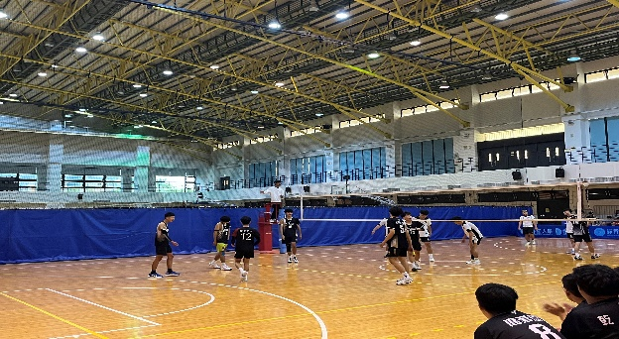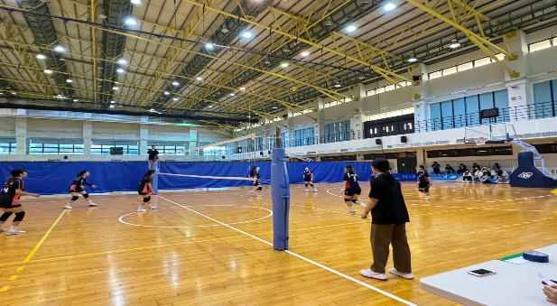

註：新生盃、系際盃另外提供25張照片(頒獎、比賽、花絮…，500KB以下)
申明：本人同意將此報告內容收錄於靜宜大學有關刊物或網頁。
填表人姓名：莫秉宏 蕭力頡
註：「成果紀錄表」請承辦老師確認後，line或e-mail給建安。

